Árpa /Jačmeň/
Jelentősége: -az őszi árpát takarmányozásra
-a tavaszi árpát ugyancsak takarmányozásra és a sörgyártásalap anyagaként / maláta/ hasznosítják
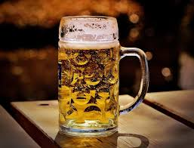
- alkohol készítése
Mellék termék – szalma – takarmányozás ,nem allmozásra/szúr/
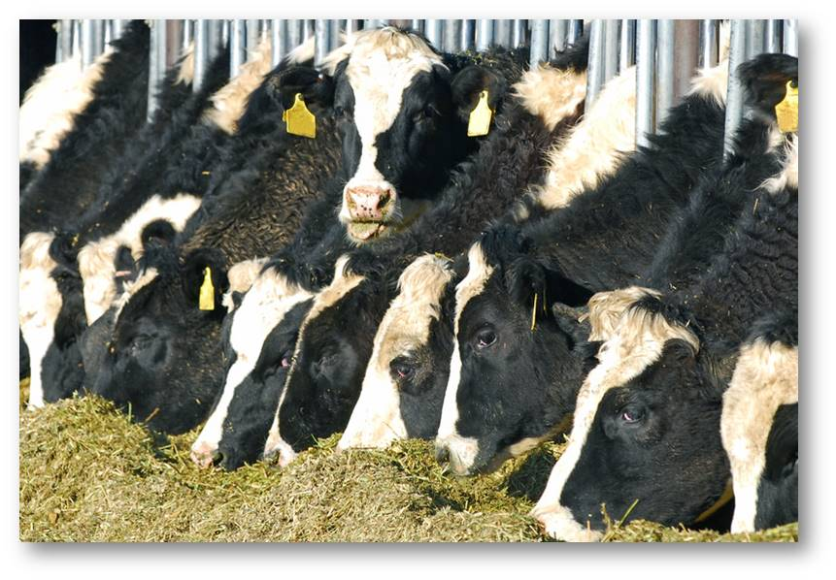
- alternatív fűtő anyag
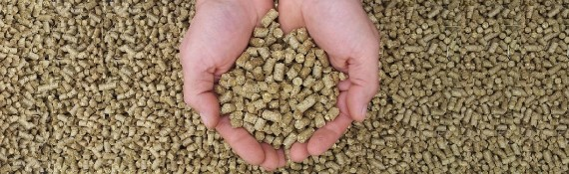 agripelet
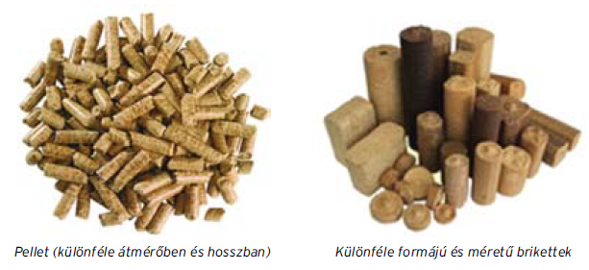
Biológia jellemzés: őszi árpa – takarmányárpa – négy és hat soros – a kalászban négy vagy hat sorba helyezkednek el a magvak

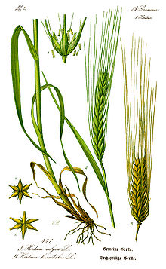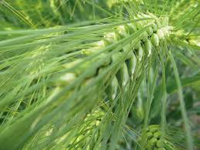

-tavaszi árpa – a kalász lapított és a magvak két sorba helyezkednek el a kalászban

A mag 1-2˚C kezd csírázni,gyorsan kel és bokrosodik
Virágzat – kalász,saját virágporával termékenyül meg,kalászolás kezdetén

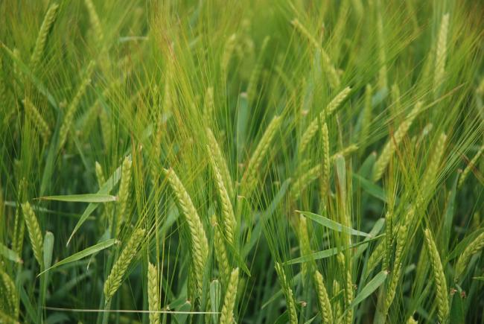 tavaszi árpa

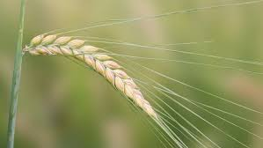 tavaszi árpa

Termés – pelyvával fedett mag/ szem/
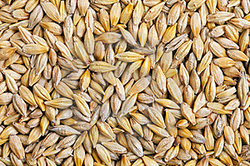 árpa mag
Tavaszi árpa termesztés technológiája/Technológia pestovania jačmeňa jarného/
Éghajlatigény
A tavaszi árpát részben takarmányozásra, részben sörgyártásra használjuk.Ezzel ellentétben a sörárpa a keményítőképződéshez a kissé csapadékosabb, hővösebb éghajlatot igényli. Ilyen éghajlat alatt fehérjében szegény, lisztes magvútermést ad.Mérsékelt éghajlatott igényel,kukorica és répatermő körzetekben termeljük
Elövetemény: kapás növények,búza
Talajigény
A tavaszi árpa termesztésére legalkalmasabbak a mélyrétegü, tápanyagokban gazdag talajok. Mindenütt, ahol cukorrépa sikerrel termeszthető, a tavaszi árpa is jó termést ad. A rövid tenyészidejő, gyengén fejlett gyökérzetü tavaszi árpa az ilyen talajokon jól érzi magát.A nitrogénben egyoldalúan gazdag talajokon nől a sörárpa fehérjetartalma és könnyebben megdől.
Tápanyagellátás
Tápanyagszükségletét mütrágyákkal elégítjük ki.A tápanyagellátás legnehezebb kérdése a nitrogén műtrágyázás a takarmány, mind a sörárpa megdőlhet. A sörárpánál a minőség is romlik.Minél nagyobb a talaj humusztartalma, annál kevesebb nitrogén műtrágya szükséges.
A foszfor jó hatással van a gyökér képződésre, a kezdeti fejlődésre, elősegíti az érést és a szemképződést, javítja a minőséget.
A sörárpa káliumigénye nagy. Megfelelő kálium ellátottság mellett a mag beltartalma lisztesebb lesz, amely a malátagyártás előfeltétele.
A foszfor és kálium műtrágyákat, valamint a nitrogén kisebb részét az őszi mélyszántással keverjük a talajba.
Talajelőkészítés
A talajmővelés ideje és módja az előveteménytől és a talajtól függ.

Alapvető munka az őszi mélyszántás. Legfontosabb célja az őszi és a téli csapadék raktározása. Ezért a korán lekerülő elővetemények után szeptemberben, a később lekerülők után október végéig szántsuk meg a talajt.
Tavaszal-simítózás. Kerüljük a tárcsás művelést, mert a talaj a vetés mélységéig kiszárad. Helyette fogast használjunk.Magágyat kombinátorral készítsünk. A korán vetendő tavaszi árpának csak akkora területet készítsünk elő vetésre, amelyet még azon a napon be is vetünk.
Vetés
Időpont: Az optimális vetés idő március első fele max .március végéig
A vetés mélysége 4-5 cm. Ennél sekélyebbre ne vessünk, mert a sekélyen vetett árpa rosszul bokrosodik.

A sortávolság 12- 15 cm, általában 12,5 cm
Kivetendő menyiség :hektáronként vetendő csiraszám 4-4,5 millió. A gyengébben sikerült magágyba 5-6 milliócsírát vethetünk. A magmennyiség kb.160-200 kg hektáronként.

A sörárpát a takarmányárpánál sűrűbbre vetjük, hogy kevésbé bokrosodjon, kevesebb mellékhajtást neveljen. Amennyiben a mag szárazabb magágyba kerül, vetés után hengerezzünk.
Növényápolás, növényvédelem
A kikelt árpát cserepesedés esetén ajánlatos sima hengerrel vagy hengerboronával megjáratni.
Az árpa igen érzékeny a gyomnövényekre. Gondot inkább az árpával együtt csírázókora tavaszi gyomok (vadrepce, repcsényretek, aprószulák, vadzab) jelentenek. Ellenük a szárbainduláskezdetén vegyszeres gyomirtókkal védekezhetünk. Sörárpában a felszívódó gyomirtók helyett perzselő hatásúakat használjunk, mert a felszívódó hatásúak rontják a minőséget.Bokrosodás idején jelentkezik a vetés fehérítő bogár, amelynek lárvái hosszanti csíkokban hámozzák a leveleket. A kártevő rovarirtószerekkel pusztítható.
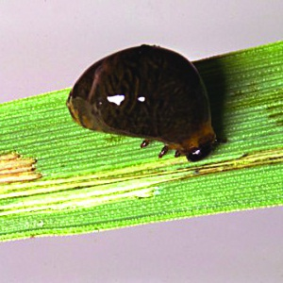 a vetés fehérítő bogár
Kalászolás idején már láthatók az üszögspórákkal fertőzött kalászok, amelyek spórái terjesztik a betegséget. Megelőzésre csávázott vetőmagot használjunk.
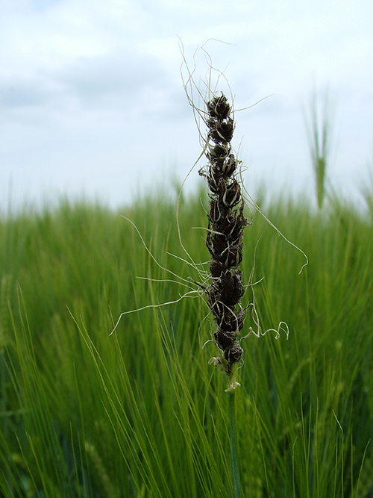Porüszögös kalász
Betakarítás
A tavaszi árpát július közepén aratjuk.
A sörárpa aratásával meg kell vár nunk a teljes érést, mert csak akkor kapunk jó minőségű, keményítőben gazdag, fehérjékben szegény, vékony héjú, telt szemeket.
Egymnetes gabonakombajnal takarítjuk be.
Hektár hozam kb. 3-4 t , a szalma a szem 1-1,2- szerese.
A magot aratás után tisztítani kell. Amennyiben víztartalma 16%- nál nagyobb, szárítani szükséges. A szárítási hőmérséklet a 40 °C-ne haladjameg, mert az ennél nagyobb hőmérséklet veszélyezteti a csírázóképességet.
A tavaszi árpa szalmája értékes takarmány. A szalmát minél előbb gyűjtsük össze és szállítsuk el a tábláról. Különösen vonatkozik ez a takarónövényként vetett árpára, hogy utána a pillangós növény zavartalanul fejlődhessen.

Kukorica/Kukurica/
elentősége II.

•1900-as években Amerikából behoztuk a lófogú (dent típusú) kukoricát, amely az addig
termesztett sima szemű (flint típusú) kukoricánál
nagyobb termésre képes és gyorsabb a
vízleadó képessége is.
•1940-1950-es években megjelentek a fajtahibridek (két szabadelvirágzású fajta
keresztezéséből származó Fl nemzedék) (
10-15%-kal nagyobb termés)
•1953
ban Pap Endre előállította az
Mv 5-ös beltenyésztett hibridet. (A beltenyésztett
hibridek: 20-30%-kal nagyobb termés)
•
Kukoricatermesztésünk fejlődése 1980
-as évekig rendkívül dinamikus, 1970-
től nőtt a
kemikáliák felhasználása, nőtt a műszaki, technikai háttér, korszerű biológiai alapok
(hibridek) kerültek termesztésbe,
nőtt a szakértelem
, ennek következtében a
kukoricatermesztésünk a világ élvonalába került. Ebben az időben a genetikai haladás
1960-1980 között 151,5 kg/ha.
•
Amerikában a genetikai haladás ugyanebben az időben 124,0 kg/ha. A hektáronkénti
termésátlag vonatkozásában USA és Franciaország mögött a harmadikok voltunk.
•
Az évenkénti termésingadozásunk csak 10-20% volt, napjainkban pedig a 40-50%-ot is
elentősége II.

•1900-as években Amerikából behoztuk a lófogú (dent típusú) kukoricát, amely az addig
termesztett sima szemű (flint típusú) kukoricánál
nagyobb termésre képes és gyorsabb a
vízleadó képessége is.
•1940-1950-es években megjelentek a fajtahibridek (két szabadelvirágzású fajta
keresztezéséből származó Fl nemzedék) (
10-15%-kal nagyobb termés)
•1953
ban Pap Endre előállította az
Mv 5-ös beltenyésztett hibridet. (A beltenyésztett
hibridek: 20-30%-kal nagyobb termés)
•
Kukoricatermesztésünk fejlődése 1980
-as évekig rendkívül dinamikus, 1970-
től nőtt a
kemikáliák felhasználása, nőtt a műszaki, technikai háttér, korszerű biológiai alapok
(hibridek) kerültek termesztésbe,
nőtt a szakértelem
, ennek következtében a
kukoricatermesztésünk a világ élvonalába került. Ebben az időben a genetikai haladás
1960-1980 között 151,5 kg/ha.
•
Amerikában a genetikai haladás ugyanebben az időben 124,0 kg/ha. A hektáronkénti
termésátlag vonatkozásában USA és Franciaország mögött a harmadikok voltunk.
•
Az évenkénti termésingadozásunk csak 10-20% volt, napjainkban pedig a 40-50%-ot is
elentősége II.

•1900-as években Amerikából behoztuk a lófogú (dent típusú) kukoricát, amely az addig
termesztett sima szemű (flint típusú) kukoricánál
nagyobb termésre képes és gyorsabb a
vízleadó képessége is.
•1940-1950-es években megjelentek a fajtahibridek (két szabadelvirágzású fajta
keresztezéséből származó Fl nemzedék) (
10-15%-kal nagyobb termés)
•1953
ban Pap Endre előállította az
Mv 5-ös beltenyésztett hibridet. (A beltenyésztett
hibridek: 20-30%-kal nagyobb termés)
•
Kukoricatermesztésünk fejlődése 1980
-as évekig rendkívül dinamikus, 1970-
től nőtt a
kemikáliák felhasználása, nőtt a műszaki, technikai háttér, korszerű biológiai alapok
(hibridek) kerültek termesztésbe,
nőtt a szakértelem
, ennek következtében a
kukoricatermesztésünk a világ élvonalába került. Ebben az időben a genetikai haladás
1960-1980 között 151,5 kg/ha.
•
Amerikában a genetikai haladás ugyanebben az időben 124,0 kg/ha. A hektáronkénti
termésátlag vonatkozásában USA és Franciaország mögött a harmadikok voltunk.
•
Az évenkénti termésingadozásunk csak 10-20% volt, napjainkban pedig a 40-50%-ot is
elentősége II.

•1900-as években Amerikából behoztuk a lófogú (dent típusú) kukoricát, amely az addig
termesztett sima szemű (flint típusú) kukoricánál
nagyobb termésre képes és gyorsabb a
vízleadó képessége is.
•1940-1950-es években megjelentek a fajtahibridek (két szabadelvirágzású fajta
keresztezéséből származó Fl nemzedék) (
10-15%-kal nagyobb termés)
•1953
ban Pap Endre előállította az
Mv 5-ös beltenyésztett hibridet. (A beltenyésztett
hibridek: 20-30%-kal nagyobb termés)
•
Kukoricatermesztésünk fejlődése 1980
-as évekig rendkívül dinamikus, 1970-
től nőtt a
kemikáliák felhasználása, nőtt a műszaki, technikai háttér, korszerű biológiai alapok
(hibridek) kerültek termesztésbe,
nőtt a szakértelem
, ennek következtében a
kukoricatermesztésünk a világ élvonalába került. Ebben az időben a genetikai haladás
1960-1980 között 151,5 kg/ha.
•
Amerikában a genetikai haladás ugyanebben az időben 124,0 kg/ha. A hektáronkénti
termésátlag vonatkozásában USA és Franciaország mögött a harmadikok voltunk.
•
Az évenkénti termésingadozásunk csak 10-20% volt, napjainkban pedig a 40-50%-ot is
elentősége II.

•1900-as években Amerikából behoztuk a lófogú (dent típusú) kukoricát, amely az addig
termesztett sima szemű (flint típusú) kukoricánál
nagyobb termésre képes és gyorsabb a
vízleadó képessége is.
•1940-1950-es években megjelentek a fajtahibridek (két szabadelvirágzású fajta
keresztezéséből származó Fl nemzedék) (
10-15%-kal nagyobb termés)
•1953
ban Pap Endre előállította az
Mv 5-ös beltenyésztett hibridet. (A beltenyésztett
hibridek: 20-30%-kal nagyobb termés)
•
Kukoricatermesztésünk fejlődése 1980
-as évekig rendkívül dinamikus, 1970-
től nőtt a
kemikáliák felhasználása, nőtt a műszaki, technikai háttér, korszerű biológiai alapok
(hibridek) kerültek termesztésbe,
nőtt a szakértelem
, ennek következtében a
kukoricatermesztésünk a világ élvonalába került. Ebben az időben a genetikai haladás
1960-1980 között 151,5 kg/ha.
•
Amerikában a genetikai haladás ugyanebben az időben 124,0 kg/ha. A hektáronkénti
termésátlag vonatkozásában USA és Franciaország mögött a harmadikok voltunk.
•
Az évenkénti termésingadozásunk csak 10-20% volt, napjainkban pedig a 40-50%-ot is
elentősége II.

•1900-as években Amerikából behoztuk a lófogú (dent típusú) kukoricát, amely az addig
termesztett sima szemű (flint típusú) kukoricánál
nagyobb termésre képes és gyorsabb a
vízleadó képessége is.
•1940-1950-es években megjelentek a fajtahibridek (két szabadelvirágzású fajta
keresztezéséből származó Fl nemzedék) (
10-15%-kal nagyobb termés)
•1953
ban Pap Endre előállította az
Mv 5-ös beltenyésztett hibridet. (A beltenyésztett
hibridek: 20-30%-kal nagyobb termés)
•
Kukoricatermesztésünk fejlődése 1980
-as évekig rendkívül dinamikus, 1970-
től nőtt a
kemikáliák felhasználása, nőtt a műszaki, technikai háttér, korszerű biológiai alapok
(hibridek) kerültek termesztésbe,
nőtt a szakértelem
, ennek következtében a
kukoricatermesztésünk a világ élvonalába került. Ebben az időben a genetikai haladás
1960-1980 között 151,5 kg/ha.
•
Amerikában a genetikai haladás ugyanebben az időben 124,0 kg/ha. A hektáronkénti
termésátlag vonatkozásában USA és Franciaország mögött a harmadikok voltunk.
•
Az évenkénti termésingadozásunk csak 10-20% volt, napjainkban pedig a 40-50%-ot is
elentősége II.

•1900-as években Amerikából behoztuk a lófogú (dent típusú) kukoricát, amely az addig
termesztett sima szemű (flint típusú) kukoricánál
nagyobb termésre képes és gyorsabb a
vízleadó képessége is.
•1940-1950-es években megjelentek a fajtahibridek (két szabadelvirágzású fajta
keresztezéséből származó Fl nemzedék) (
10-15%-kal nagyobb termés)
•1953
ban Pap Endre előállította az
Mv 5-ös beltenyésztett hibridet. (A beltenyésztett
hibridek: 20-30%-kal nagyobb termés)
•
Kukoricatermesztésünk fejlődése 1980
-as évekig rendkívül dinamikus, 1970-
től nőtt a
kemikáliák felhasználása, nőtt a műszaki, technikai háttér, korszerű biológiai alapok
(hibridek) kerültek termesztésbe,
nőtt a szakértelem
, ennek következtében a
kukoricatermesztésünk a világ élvonalába került. Ebben az időben a genetikai haladás
1960-1980 között 151,5 kg/ha.
•
Amerikában a genetikai haladás ugyanebben az időben 124,0 kg/ha. A hektáronkénti
termésátlag vonatkozásában USA és Franciaország mögött a harmadikok voltunk.
•
Az évenkénti termésingadozásunk csak 10-20% volt, napjainkban pedig a 40-50%-ot is
elentősége II.

•1900-as években Amerikából behoztuk a lófogú (dent típusú) kukoricát, amely az addig
termesztett sima szemű (flint típusú) kukoricánál
nagyobb termésre képes és gyorsabb a
vízleadó képessége is.
•1940-1950-es években megjelentek a fajtahibridek (két szabadelvirágzású fajta
keresztezéséből származó Fl nemzedék) (
10-15%-kal nagyobb termés)
•1953
ban Pap Endre előállította az
Mv 5-ös beltenyésztett hibridet. (A beltenyésztett
hibridek: 20-30%-kal nagyobb termés)
•
Kukoricatermesztésünk fejlődése 1980
-as évekig rendkívül dinamikus, 1970-
től nőtt a
kemikáliák felhasználása, nőtt a műszaki, technikai háttér, korszerű biológiai alapok
(hibridek) kerültek termesztésbe,
nőtt a szakértelem
, ennek következtében a
kukoricatermesztésünk a világ élvonalába került. Ebben az időben a genetikai haladás
1960-1980 között 151,5 kg/ha.
•
Amerikában a genetikai haladás ugyanebben az időben 124,0 kg/ha. A hektáronkénti
termésátlag vonatkozásában USA és Franciaország mögött a harmadikok voltunk.
•
Az évenkénti termésingadozásunk csak 10-20% volt, napjainkban pedig a 40-50%-ot is
elentősége II.

•1900-as években Amerikából behoztuk a lófogú (dent típusú) kukoricát, amely az addig
termesztett sima szemű (flint típusú) kukoricánál
nagyobb termésre képes és gyorsabb a
vízleadó képessége is.
•1940-1950-es években megjelentek a fajtahibridek (két szabadelvirágzású fajta
keresztezéséből származó Fl nemzedék) (
10-15%-kal nagyobb termés)
•1953
ban Pap Endre előállította az
Mv 5-ös beltenyésztett hibridet. (A beltenyésztett
hibridek: 20-30%-kal nagyobb termés)
•
Kukoricatermesztésünk fejlődése 1980
-as évekig rendkívül dinamikus, 1970-
től nőtt a
kemikáliák felhasználása, nőtt a műszaki, technikai háttér, korszerű biológiai alapok
(hibridek) kerültek termesztésbe,
nőtt a szakértelem
, ennek következtében a
kukoricatermesztésünk a világ élvonalába került. Ebben az időben a genetikai haladás
1960-1980 között 151,5 kg/ha.
•
Amerikában a genetikai haladás ugyanebben az időben 124,0 kg/ha. A hektáronkénti
termésátlag vonatkozásában USA és Franciaország mögött a harmadikok voltunk.
•
Az évenkénti termésingadozásunk csak 10-20% volt, napjainkban pedig a 40-50%-ot is
elentősége II.

•1900-as években Amerikából behoztuk a lófogú (dent típusú) kukoricát, amely az addig
termesztett sima szemű (flint típusú) kukoricánál
nagyobb termésre képes és gyorsabb a
vízleadó képessége is.
•1940-1950-es években megjelentek a fajtahibridek (két szabadelvirágzású fajta
keresztezéséből származó Fl nemzedék) (
10-15%-kal nagyobb termés)
•1953
ban Pap Endre előállította az
Mv 5-ös beltenyésztett hibridet. (A beltenyésztett
hibridek: 20-30%-kal nagyobb termés)
•
Kukoricatermesztésünk fejlődése 1980
-as évekig rendkívül dinamikus, 1970-
től nőtt a
kemikáliák felhasználása, nőtt a műszaki, technikai háttér, korszerű biológiai alapok
(hibridek) kerültek termesztésbe,
nőtt a szakértelem
, ennek következtében a
kukoricatermesztésünk a világ élvonalába került. Ebben az időben a genetikai haladás
1960-1980 között 151,5 kg/ha.
•
Amerikában a genetikai haladás ugyanebben az időben 124,0 kg/ha. A hektáronkénti
termésátlag vonatkozásában USA és Franciaország mögött a harmadikok voltunk.
•
Az évenkénti termésingadozásunk csak 10-20% volt, napjainkban pedig a 40-50%-ot is
elentősége II.

•1900-as években Amerikából behoztuk a lófogú (dent típusú) kukoricát, amely az addig
termesztett sima szemű (flint típusú) kukoricánál
nagyobb termésre képes és gyorsabb a
vízleadó képessége is.
•1940-1950-es években megjelentek a fajtahibridek (két szabadelvirágzású fajta
keresztezéséből származó Fl nemzedék) (
10-15%-kal nagyobb termés)
•1953
ban Pap Endre előállította az
Mv 5-ös beltenyésztett hibridet. (A beltenyésztett
hibridek: 20-30%-kal nagyobb termés)
•
Kukoricatermesztésünk fejlődése 1980
-as évekig rendkívül dinamikus, 1970-
től nőtt a
kemikáliák felhasználása, nőtt a műszaki, technikai háttér, korszerű biológiai alapok
(hibridek) kerültek termesztésbe,
nőtt a szakértelem
, ennek következtében a
kukoricatermesztésünk a világ élvonalába került. Ebben az időben a genetikai haladás
1960-1980 között 151,5 kg/ha.
•
Amerikában a genetikai haladás ugyanebben az időben 124,0 kg/ha. A hektáronkénti
termésátlag vonatkozásában USA és Franciaország mögött a harmadikok voltunk.
•
Az évenkénti termésingadozásunk csak 10-20% volt, napjainkban pedig a 40-50%-ot is
elentősége II.

•1900-as években Amerikából behoztuk a lófogú (dent típusú) kukoricát, amely az addig
termesztett sima szemű (flint típusú) kukoricánál
nagyobb termésre képes és gyorsabb a
vízleadó képessége is.
•1940-1950-es években megjelentek a fajtahibridek (két szabadelvirágzású fajta
keresztezéséből származó Fl nemzedék) (
10-15%-kal nagyobb termés)
•1953
ban Pap Endre előállította az
Mv 5-ös beltenyésztett hibridet. (A beltenyésztett
hibridek: 20-30%-kal nagyobb termés)
•
Kukoricatermesztésünk fejlődése 1980
-as évekig rendkívül dinamikus, 1970-
től nőtt a
kemikáliák felhasználása, nőtt a műszaki, technikai háttér, korszerű biológiai alapok
(hibridek) kerültek termesztésbe,
nőtt a szakértelem
, ennek következtében a
kukoricatermesztésünk a világ élvonalába került. Ebben az időben a genetikai haladás
1960-1980 között 151,5 kg/ha.
•
Amerikában a genetikai haladás ugyanebben az időben 124,0 kg/ha. A hektáronkénti
termésátlag vonatkozásában USA és Franciaország mögött a harmadikok voltunk.
•
Az évenkénti termésingadozásunk csak 10-20% volt, napjainkban pedig a 40-50%-ot is
elentősége II.

•1900-as években Amerikából behoztuk a lófogú (dent típusú) kukoricát, amely az addig
termesztett sima szemű (flint típusú) kukoricánál
nagyobb termésre képes és gyorsabb a
vízleadó képessége is.
•1940-1950-es években megjelentek a fajtahibridek (két szabadelvirágzású fajta
keresztezéséből származó Fl nemzedék) (
10-15%-kal nagyobb termés)
•1953
ban Pap Endre előállította az
Mv 5-ös beltenyésztett hibridet. (A beltenyésztett
hibridek: 20-30%-kal nagyobb termés)
•
Kukoricatermesztésünk fejlődése 1980
-as évekig rendkívül dinamikus, 1970-
től nőtt a
kemikáliák felhasználása, nőtt a műszaki, technikai háttér, korszerű biológiai alapok
(hibridek) kerültek termesztésbe,
nőtt a szakértelem
, ennek következtében a
kukoricatermesztésünk a világ élvonalába került. Ebben az időben a genetikai haladás
1960-1980 között 151,5 kg/ha.
•
Amerikában a genetikai haladás ugyanebben az időben 124,0 kg/ha. A hektáronkénti
termésátlag vonatkozásában USA és Franciaország mögött a harmadikok voltunk.
•
Az évenkénti termésingadozásunk csak 10-20% volt, napjainkban pedig a 40-50%-ot is
900-as években Amerikából behoztuk a lófogú (dent típusú) kukoricát, amely az addig
termesztett sima szemű (flint típusú) kukoricánál
nagyobb termésre képes és gyorsabb a
vízleadó képessége is.
•1940-1950-es években megjelentek a fajtahibridek (két szabadelvirágzású fajta
keresztezéséből származó Fl nemzedék) (
10-15%-kal nagyobb termés)
•1953
ban Pap Endre előállította az
Mv 5-ös beltenyésztett hibridet. (A beltenyésztett
hibridek: 20-30%-kal nagyobb termés)
•
Kukoricatermesztésünk fejlődése 1980
-as évekig rendkívül dinamikus, 1970-
től nőtt a
kemikáliák felhasználása, nőtt a műszaki, technikai háttér, korszerű biológiai alapok
(hibridek) kerültek termesztésbe,
nőtt a szakértelem
, ennek következtében a
kukoricatermesztésünk a világ élvonalába került. Ebben az időben a genetikai haladás
1960-1980 között 151,5 kg/ha.
•
Amerikában a genetikai haladás ugyanebben az időben 124,0 kg/ha. A hektáronkénti
termésátlag vonatkozásában USA és Franciaország mögött a harmadikok voltunk.
•
Az évenkénti termésingadozásunk csak 10-20% volt, napjainkban pedig a 40-50%-ot is
900-as években Amerikából behoztuk a lófogú (dent típusú) kukoricát, amely az addig
termesztett sima szemű (flint típusú) kukoricánál
nagyobb termésre képes és gyorsabb a
vízleadó képessége is.
•1940-1950-es években megjelentek a fajtahibridek (két szabadelvirágzású fajta
keresztezéséből származó Fl nemzedék) (
10-15%-kal nagyobb termés)
•1953
ban Pap Endre előállította az
Mv 5-ös beltenyésztett hibridet. (A beltenyésztett
hibridek: 20-30%-kal nagyobb termés)
•
Kukoricatermesztésünk fejlődése 1980
-as évekig rendkívül dinamikus, 1970-
től nőtt a
kemikáliák felhasználása, nőtt a műszaki, technikai háttér, korszerű biológiai alapok
(hibridek) kerültek termesztésbe,
nőtt a szakértelem
, ennek következtében a
kukoricatermesztésünk a világ élvonalába került. Ebben az időben a genetikai haladás
1960-1980 között 151,5 kg/ha.
•
Amerikában a genetikai haladás ugyanebben az időben 124,0 kg/ha. A hektáronkénti
termésátlag vonatkozásában USA és Franciaország mögött a harmadikok voltunk.
•
Az évenkénti termésingadozásunk csak 10-20% volt, napjainkban pedig a 40-50%-ot is
900-as években Amerikából behoztuk a lófogú (dent típusú) kukoricát, amely az addig
termesztett sima szemű (flint típusú) kukoricánál
nagyobb termésre képes és gyorsabb a
vízleadó képessége is.
•1940-1950-es években megjelentek a fajtahibridek (két szabadelvirágzású fajta
keresztezéséből származó Fl nemzedék) (
10-15%-kal nagyobb termés)
•1953
ban Pap Endre előállította az
Mv 5-ös beltenyésztett hibridet. (A beltenyésztett
hibridek: 20-30%-kal nagyobb termés)
•
Kukoricatermesztésünk fejlődése 1980
-as évekig rendkívül dinamikus, 1970-
től nőtt a
kemikáliák felhasználása, nőtt a műszaki, technikai háttér, korszerű biológiai alapok
(hibridek) kerültek termesztésbe,
nőtt a szakértelem
, ennek következtében a
kukoricatermesztésünk a világ élvonalába került. Ebben az időben a genetikai haladás
1960-1980 között 151,5 kg/ha.
•
Amerikában a genetikai haladás ugyanebben az időben 124,0 kg/ha. A hektáronkénti
termésátlag vonatkozásában USA és Franciaország mögött a harmadikok voltunk.
•
Az évenkénti termésingadozásunk csak 10-20% volt, napjainkban pedig a 40-50%-ot is
900-as években Amerikából behoztuk a lófogú (dent típusú) kukoricát, amely az addig
termesztett sima szemű (flint típusú) kukoricánál
nagyobb termésre képes és gyorsabb a
vízleadó képessége is.
•1940-1950-es években megjelentek a fajtahibridek (két szabadelvirágzású fajta
keresztezéséből származó Fl nemzedék) (
10-15%-kal nagyobb termés)
•1953
ban Pap Endre előállította az
Mv 5-ös beltenyésztett hibridet. (A beltenyésztett
hibridek: 20-30%-kal nagyobb termés)
•
Kukoricatermesztésünk fejlődése 1980
-as évekig rendkívül dinamikus, 1970-
től nőtt a
kemikáliák felhasználása, nőtt a műszaki, technikai háttér, korszerű biológiai alapok
(hibridek) kerültek termesztésbe,
nőtt a szakértelem
, ennek következtében a
kukoricatermesztésünk a világ élvonalába került. Ebben az időben a genetikai haladás
1960-1980 között 151,5 kg/ha.
•
Amerikában a genetikai haladás ugyanebben az időben 124,0 kg/ha. A hektáronkénti
termésátlag vonatkozásában USA és Franciaország mögött a harmadikok voltunk.
•
Az évenkénti termésingadozásunk csak 10-20% volt, napjainkban pedig a 40-50%-ot is
orica felhasználhatósága:

•
Humán táplálkozás: - Csemegekukorica
• - Pattogatott kukorica
• - Kukoricakása
• Állatok takarmányozására:
•
- Tömegtakarmány
•
- Szilázs
• Ipari felhasználás: - Keményítő
• - Kukoricaolaj
•
- Invertcukor
•
- Furfurol
• Szár: - Fűtés
•
- Talajba dolgozva tápanya
orica felhasználhatósága:

•
Humán táplálkozás: - Csemegekukorica
• - Pattogatott kukorica
• - Kukoricakása
• Állatok takarmányozására:
•
- Tömegtakarmány
•
- Szilázs
• Ipari felhasználás: - Keményítő
• - Kukoricaolaj
•
- Invertcukor
•
- Furfurol
• Szár: - Fűtés
•
- Talajba dolgozva tápanya
orica felhasználhatósága:

•
Humán táplálkozás: - Csemegekukorica
• - Pattogatott kukorica
• - Kukoricakása
• Állatok takarmányozására:
•
- Tömegtakarmány
•
- Szilázs
• Ipari felhasználás: - Keményítő
• - Kukoricaolaj
•
- Invertcukor
•
- Furfurol
• Szár: - Fűtés
•
- Talajba dolgozva tápanya
orica felhasználhatósága:

•
Humán táplálkozás: - Csemegekukorica
• - Pattogatott kukorica
• - Kukoricakása
• Állatok takarmányozására:
•
- Tömegtakarmány
•
- Szilázs
• Ipari felhasználás: - Keményítő
• - Kukoricaolaj
•
- Invertcukor
•
- Furfurol
• Szár: - Fűtés
•
- Talajba dolgozva tápanya
orica felhasználhatósága:

•
Humán táplálkozás: - Csemegekukorica
• - Pattogatott kukorica
• - Kukoricakása
• Állatok takarmányozására:
•
- Tömegtakarmány
•
- Szilázs
• Ipari felhasználás: - Keményítő
• - Kukoricaolaj
•
- Invertcukor
•
- Furfurol
• Szár: - Fűtés
•
- Talajba dolgozva tápanya
orica felhasználhatósága:

•
Humán táplálkozás: - Csemegekukorica
• - Pattogatott kukorica
• - Kukoricakása
• Állatok takarmányozására:
•
- Tömegtakarmány
•
- Szilázs
• Ipari felhasználás: - Keményítő
• - Kukoricaolaj
•
- Invertcukor
•
- Furfurol
• Szár: - Fűtés
•
- Talajba dolgozva tápanya
orica felhasználhatósága:

•
Humán táplálkozás: - Csemegekukorica
• - Pattogatott kukorica
• - Kukoricakása
• Állatok takarmányozására:
•
- Tömegtakarmány
•
- Szilázs
• Ipari felhasználás: - Keményítő
• - Kukoricaolaj
•
- Invertcukor
•
- Furfurol
• Szár: - Fűtés
•
- Talajba dolgozva tápanya
orica felhasználhatósága:

•
Humán táplálkozás: - Csemegekukorica
• - Pattogatott kukorica
• - Kukoricakása
• Állatok takarmányozására:
•
- Tömegtakarmány
•
- Szilázs
• Ipari felhasználás: - Keményítő
• - Kukoricaolaj
•
- Invertcukor
•
- Furfurol
• Szár: - Fűtés
•
- Talajba dolgozva tápanya
orica felhasználhatósága:

•
Humán táplálkozás: - Csemegekukorica
• - Pattogatott kukorica
• - Kukoricakása
• Állatok takarmányozására:
•
- Tömegtakarmány
•
- Szilázs
• Ipari felhasználás: - Keményítő
• - Kukoricaolaj
•
- Invertcukor
•
- Furfurol
• Szár: - Fűtés
•
- Talajba dolgozva tápanya
orica felhasználhatósága:

•
Humán táplálkozás: - Csemegekukorica
• - Pattogatott kukorica
• - Kukoricakása
• Állatok takarmányozására:
•
- Tömegtakarmány
•
- Szilázs
• Ipari felhasználás: - Keményítő
• - Kukoricaolaj
•
- Invertcukor
•
- Furfurol
• Szár: - Fűtés
•
- Talajba dolgozva tápanya
orica felhasználhatósága:

•
Humán táplálkozás: - Csemegekukorica
• - Pattogatott kukorica
• - Kukoricakása
• Állatok takarmányozására:
•
- Tömegtakarmány
•
- Szilázs
• Ipari felhasználás: - Keményítő
• - Kukoricaolaj
•
- Invertcukor
•
- Furfurol
• Szár: - Fűtés
•
- Talajba dolgozva tápanya
orica felhasználhatósága:

•
Humán táplálkozás: - Csemegekukorica
• - Pattogatott kukorica
• - Kukoricakása
• Állatok takarmányozására:
•
- Tömegtakarmány
•
- Szilázs
• Ipari felhasználás: - Keményítő
• - Kukoricaolaj
•
- Invertcukor
•
- Furfurol
• Szár: - Fűtés
•
- Talajba dolgozva tápanya
orica felhasználhatósága:

•
Humán táplálkozás: - Csemegekukorica
• - Pattogatott kukorica
• - Kukoricakása
• Állatok takarmányozására:
•
- Tömegtakarmány
•
- Szilázs
• Ipari felhasználás: - Keményítő
• - Kukoricaolaj
•
- Invertcukor
•
- Furfurol
• Szár: - Fűtés
•
- Talajba dolgozva tápanya
Jelentősége:
A kukorica a legfontosabb abrak takarmányunk.
Az állattenyésztés abrakszükségletének nagy részét kukoricával fedezzük. Magas keményítő tartalma következtében kiváló hizlaló takarmány.
Termése emberi élelmezésre is sokoldalúan használható-csemegekukorica,pattogatott kukorica,kukoricakása
Ipari nyersanyagként a keményítő és szeszipar hasznosítja.
Csírájából kiváló étolaj nyerhető.
A silókukorica és a kukoricacsalamádé a kérődző állatok tömegtakarmánya.
Szár - fűtés
Biológiai jllemzése- egyszikű növény,egylaki növény.Idegen porzású növény.Meleg kedvelő növény – 8-10˚C –nál csírázik.

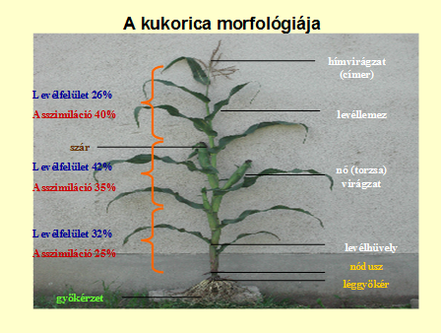

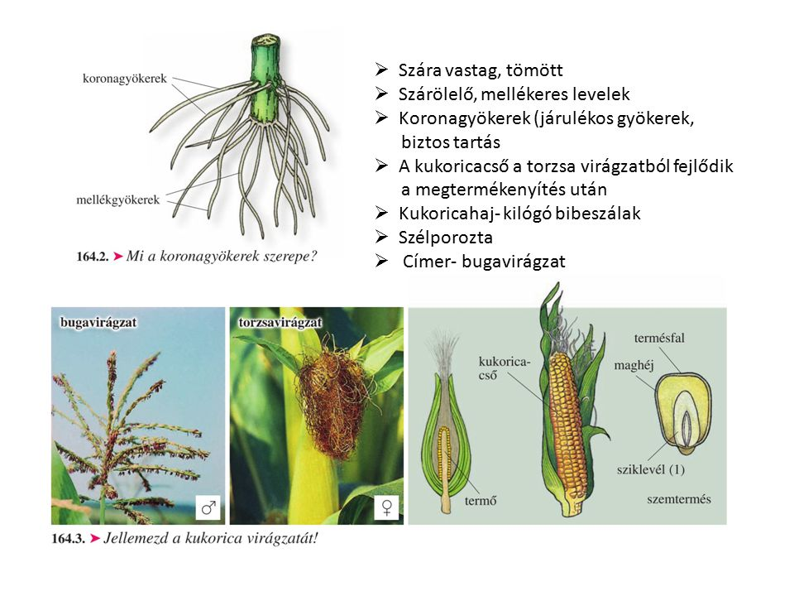

A SZEM ALAKJA SZERINT ismerünk:
1. Sima keményszemű
2. Sima puhaszemű
3. Lófogú kukorica
4. Csemege
5. Pattogatni való
6. Lisztes kukorica
7. Viaszkukorica
8. Pelyvás kukorica

A kukoricának kilenc nemzetközileg elfogadott érési csoportja van: 100-199, 700-799, 800-899, 900-999/125-165 tenyészidő nap/ FAO csoport is, pl. USA-ban. Minden éréscsoportban adott amerikai hibrid tenyészideje jelenti a standardot.

Termés- mag ,csupasz.

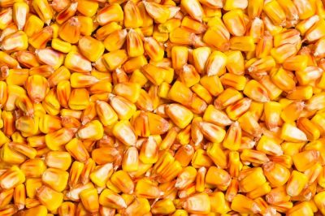

Lófogú kukorica

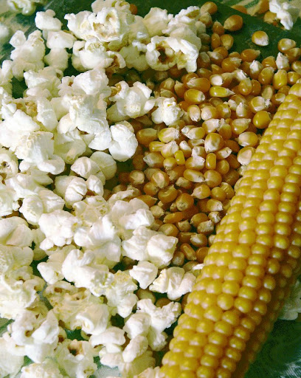

Pattogatni való
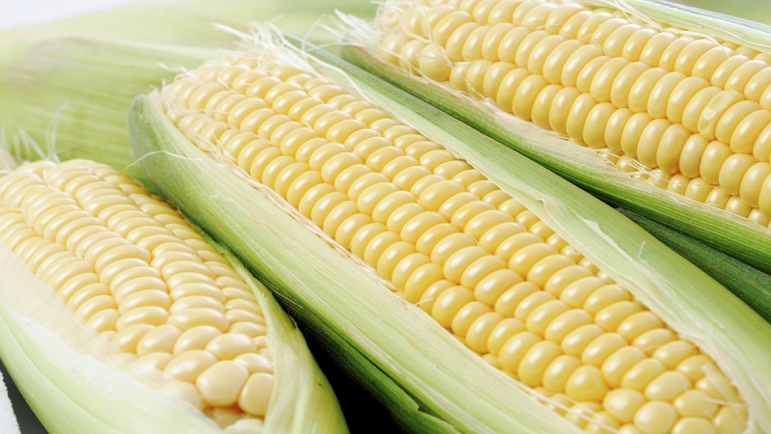

Csemege kukorica

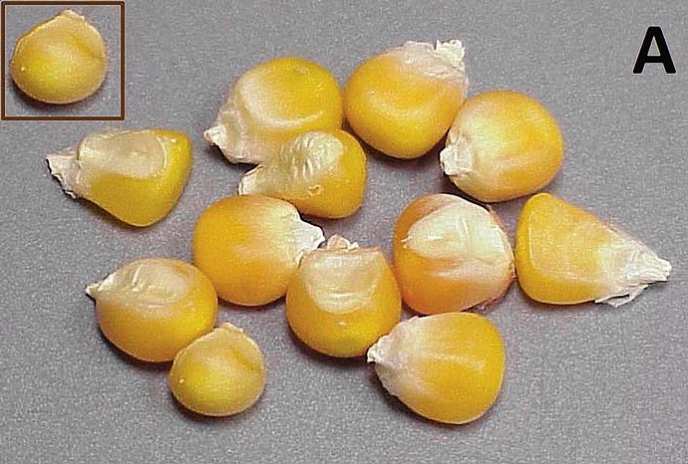

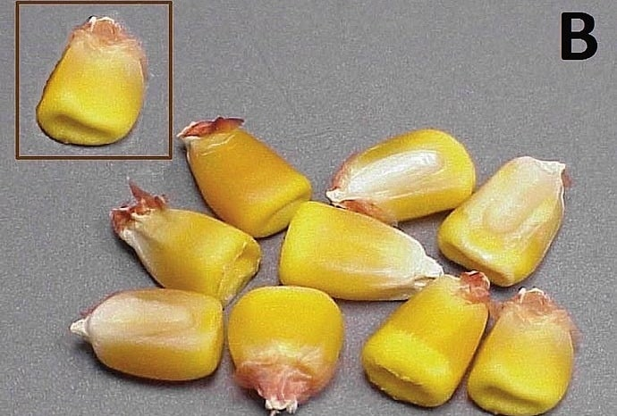

1. kép: Sima szemű (A) és (B) kukoricaszem-típusok (Sárvári, 1978)

Termelési technológia
Éghajlatigény – kukorica és répatermő körzetben termeljük
- humuszban gazdag ,fekete ,barna talajokat igényel
Elővetemény:gabonafélék –őszi, de lehet két vagy három év egymás után termelni
Talajelőkészítés: őszel – tarlóhantás,gazdasági és ipari trágyák bedolgozása P,K,
-mély szántás - 25-30 cm mélyen
szántsunk, kötöttebb talajokon 4-5 évenként 40-45cm-es mélyítést .

tavaszal - mihelyt a talaj annyira felszikkadt, hogy gépekkel rá tudunk menni, azonnal
simítózzunk.Ezzel a talaj párologtató felülete lecsökken, több nedvesség marad a téli csapadékból.
Később, ha a talaj a tavaszi as esők hatására megtömörödne vagy kigyomosodna, kultivátorral esetleg könnyü tárcsával vagy boronával műveljük meg a talajt.
Közvetlenül a vetés előtt készítsünk aprómorzsás és levegős magágyat.
Ennek a kukorica esetében is legalkalmasabb módja az egyszeri vagy kétszeri kombinátorozás.
Vegyszeres gyomírtás
Vetés
Időpont: talaj hımérséklete a vetés mélységében a 9-10 ˚C fokot elérte. Vetés kezdete általában április hónap közepe. A május 10-e után vetett kukorica kevesebbet terem.
A vetés mélysége -középkötött talajon a vetés mélysége 6-7 cm, kötött talajokon 5-6 cm.
A sortávolság -általában 70 cm.
A tőtávolság 20 cm körül ingadozik.
A kukoricát szemenkénti vetıgéppel vetjük.
Kivetendő menyiség :
tőszáma 60-70 ezer tő hektáronként.Kivetendö menyiség 1 ha kb. 12-20 kg.
Növényápolás, növényvédelem- boronálás / harmadik levélig/ - 25 cm novény
- vegyszeres gyomírtás – vetés előtt,vetés után kelés előtt
- sarabolás,póttrágyázás N trágyával
- növényvédelem kártevők / kukoricamoly hernyója /,betegségek/ üszögbetegségek/
- öntözés/ virágzás,szárbahajtás/

Betakarítás:
A kukoricát teljes érésben kell betakarítani. Ilyenkor a kukorica magja kemény, körömmel nem nyomható be, a szem nedvességtartalma a betakarítás módjától függően 25-40%.
Az érés során a szemek nedvességtartalma fokozatosan csökken attól függően, hogy a hibridkukoricának milyen gyors a vízleadó-képessége.
Szeptember és október hónapokban takarítjuk be a kukoricát.
Megkésett aratás esetén a szár ledölése miatt nagy a betakarítási veszteség.
A betakarítás történhet csövesen, morzsolva és zúzva.Egymnetes,gabonakombajnokal- adaptér.
A kukorica átlagtermése 5-7 t hektáronként.
A szár a szemtermés másfél-kétszerese.

Feladat
1.Határozd meg a tavaszi árpa vetési idejet / hónap/
Stanovte termín sejby jarného jačmeňa
2.Írd le a tavaszi árpa termesztésének jellentőségét
Význam pestovania jačmeňa
3. Írd le a kukorica termesztésének jellentőségét
Význam pestovania kukurice
4.Sorolja fel a kukorica talajelőkészítésének munkaműveleteit tavaszal
Vymenujte pracovné operácie jarnej prípravy pôdy pre kukuricu
A válaszokat legyetek szivesek viszaküldeni!

